Статистико-аналитический отчёт о результатах государственной итоговой аттестации в 2022 году в Каменск- Уральском городском округе

I. Результаты единого государственного экзамена (ЕГЭ) по общеобразовательным предметам по выбору в 2022 году обучающихся XI(XII) классов муниципальных общеобразовательных учреждений Каменск – Уральского городского округа
ФИЗИКА
В 2022 году зарегистрировано на участие в ЕГЭ выпускников текущего года – 649чел.

Показатели/годы | 2020 | 2021 | 2022
Всего участников (чел.) | 134 | 127 | 96
Процент от общего количества участников ЕГЭ | 18,74 | 18,87 | 14,79
Средний тестовый балл | 51,34 | 52,0 | 54,95
Прирост среднего тестового балла | -2,66 | +0,66 | +2,95
Количество участников преодолевших минимальный порог (чел.) | 121 | 121 | 94
Количество участников не преодолевших минимальный порог (чел.) | 13 | 6 | 2
Доля участников, набравших балл ниже минимального (%) | 9,7 | 4,7 | 2,08
Получили от 81 до 99 баллов (чел.) | 6 | 6 | 9
Доля участников, получивших от 81 до 99 баллов (%) | 4,48 | 4,7 | 9,38
Количество участников, получивших 100 баллов (чел.) | 0 | 0 | 1

ЕГЭ по физике сдавали 96 выпускников муниципальный образовательных учреждений, в прошлом году - 127 человек.
Высокие баллы получили выпускники Средних школ №№ 22 (2 чел.), 34 (2 чел.), Каменск – Уральской гимназии (2чел.), Лицея № 10 (3чел.). Максимальный балл 100 баллов получил выпускник Средней школы № 35.
2 чел. (2,0%)) не смогли преодолеть минимальный порог. Это выпускники из Средних школ №№ 17, Центра образования «Аксиома»
Самое большое количество сдававших ЕГЭ по физике в Лицее № 10 – 17 чел. (17,7%) от всех участников ЕГЭ по физике. Далее в Средней школе № 22 – 15 чел. (15,6 %), Средней школе № 19 – 12 чел. (12,5%).
Средний тестовый балл по городу составил 54,95 балла, что на 2,95 балла выше 2021 года. Средний тестовый балл по Свердловской области – 56,5 баллов (2021 год -54,3 балла).

Физика ЕГЭ-2022
Наименование ОО | Количество участников | Минимальный тестовый балл | Максимальный тестовый балл | Медиана | Среднее тестовых баллов
Средняя школа № 1 | 1 | 48 | 48 | 48,0 | 48,0
Каменск- Уральская гимназия | 8 | 42 | 93 | 60,0 | 63,75
Средняя школа № 5 | 2 | 42 | 59 | 50,5 | 50,5
Лицей № 9 | 3 | 54 | 57 | 55,0 | 55,33
Лицей № 10 | 17 | 36 | 91 | 56,0 | 58,29
Средняя школа № 15 | 6 | 38 | 72 | 54,5 | 54,33
Средняя школа № 16 | 4 | 38 | 56 | 44,5 | 45,75
Средняя школа № 17 | 1 | 18 | 18 | 18,0 | 18,0
Средняя школа № 19 | 12 | 36 | 68 | 53,5 | 51,33
Средняя школа № 21 | 3 | 45 | 53 | 53,0 | 50,33
Средняя школа № 22 | 15 | 41 | 95 | 57,0 | 59,53
Средняя школа№ 25 | 2 | 47 | 52 | 49,5 | 49,5
Средняя школа № 30 | 1 | 46 | 46 | 46,0 | 46,0
Средняя школа № 31 | 1 | 40 | 40 | 40,0 | 40,0
Средняя школа № 34 | 7 | 49 | 89 | 54,0 | 62,86
Средняя школа № 35 | 2 | 54 | 100 | 77,0 | 77,0
Средняя школа № 38 | 3 | 44 | 60 | 51,0 | 51,67
Средняя школа № 40 | 1 | 73 | 73 | 73,0 | 73,0
Средняя школа № 60 | 1 | 43 | 43 | 43,0 | 43,0
Центр образования  «Аксиома» | 6 | 26 | 52 | 38,0 | 40,17
Каменск-Уральский городской округ | 96 | 18 | 100 | 53,5 | 54,95

II. Статистический анализ выполнения заданий КИМ участниками ЕГЭ по физике в 2022году.

Ожидаемые результаты выполнения заданий следующие: задания базового уровня сложности- 60%-90%; задания повышенного уровня сложности- 40%-60%;
задания высокого уровня сложности до 20%. Выделяются задания с наименьшими процентами выполнения, выделяются среди них задания базового (с процентом ниже 50) и задания повышенного и высокого уровня (с процентом выполнения ниже 15).
Средний процент выполнения задания вычисляется по формуле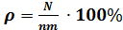 ,
где N- сумма первичных баллов, полученных всеми участниками за выполнение задания, n – количество участников, m- максимальный балл за задание

Изменения в КИМ ЕГЭ 2022 года в сравнении с КИМ 2021 года

1. В 2022 г. изменена структура КИМ ЕГЭ, общее количество заданий уменьшилось и стало равным 30. Максимальный первичный балл за выполнение экзаменационной работы увеличился до 54.
2. В части 1 работы введены две новые линии заданий (линия 1 и линия 2) базового уровня сложности, которые имеют интегрированный характер и включают в себя элементы содержания не менее чем из трёх разделов курса физики.
3. Изменена форма заданий на множественный выбор (линии 6, 12 и 17). Если ранее предлагалось выбрать два верных ответа, то в 2022 г. в этих заданиях предлагается выбрать все верные ответы из пяти предложенных утверждений.
4. Исключено задание с множественным выбором, проверяющее элементы астрофизики.
5. В части 2 увеличено количество заданий с развёрнутым ответом и исключены расчётные задачи повышенного уровня сложности с кратким ответом. Добавлена одна расчётная задача повышенного уровня сложности с развёрнутым ответом и изменены требования к решению задачи высокого уровня по механике. Теперь дополнительно к решению необходимо представить обоснование использования законов и формул для условия задачи. Данная задача оценивается максимально 4 баллами, при этом выделено два критерия оценивания: для обоснования использования законов и для математического решения задачи.

№ задания в работе | Проверяемые элементы содержания /умения | Уровень слож-ности | Средний процент выпол-нения заданий | Вывод об усвоении элемента | Средний процент выпол-нения заданий |  | Вывод об усвоении элемента
 |  |  | Каменск-Уральский |  |  | Свердловская область
 |  |  | 2022 год |  |  | 2022год
1 | Правильно трактовать физический смысл изученных  физических величин, законов и  закономерностей | Б | 45,3 | Элемент не усвоен | 52,24 |  | Элемент не усвоен
2 | Использовать графическое представление информации | П | 55,2 | Элемент усвоен | 55,95 |  | Элемент усвоен
3 | Применять при описании физических процессов и явлений величины и законы | Б | 67,7 | Элемент усвоен | 62,21 |  | Элемент усвоен
4 | Применять при описании физических процессов и явлений величины и законы | Б | 76,0 | Элемент усвоен | 79,62 |  | Элемент усвоен
5 | Применять при описании физических процессов и явлений величины и законы | Б | 78,1 | Элемент усвоен | 74,68 |  | Элемент усвоен
6 | Анализировать физические процессы(явления), используя основные положения и законы, изученные в курсе физики | П | 70,3 | Элемент усвоен | 69,73 |  | Элемент усвоен
7 | Анализировать  физические процессы (явления), используя основные положения и законы, изученные в курсе физики | Б | 80,2 | Элемент усвоен | 80,02 |  | Элемент усвоен
8 | Анализировать  физические процессы (явления), используя основные положения и законы, изученные в курсе физики. Применять при  описании физических процессов и явлений величины и законы | Б | 65,1 | Элемент усвоен | 70,44 |  | Элемент усвоен
9 | Применять при описании физических процессов и явлений величины и законы | Б | 63,5 | Элемент усвоен | 67,26 |  | Элемент усвоен
10 | Применять при описании физических процессов и явлений величины и законы | Б | 87,5 | Элемент усвоен | 80,51 |  | Элемент усвоен
11 | Применять при описании физических процессов и явлений величины и законы | Б | 72,9 | Элемент усвоен | 73,75 |  | Элемент усвоен
12 | Анализировать  физические процессы (явления), используя основные положения и законы, изученные в курсе физики | П | 59,4 | Элемент усвоен | 58,85 |  | Элемент усвоен
13 | Анализировать  физические процессы (явления), используя основные положения и законы, изученные в курсе физики. Применять при описании физических процессов и явлений величины и законы | Б | 57,8 | Элемент не усвоен | 62,25 |  | Элемент усвоен
14 | Применять при описании физических процессов и явлений величины и законы | Б | 35,4 | Элемент не усвоен | 31,92 |  | Элемент не усвоен
15 | Применять при описании физических процессов и явлений величины и законы | Б | 77,1 | Элемент усвоен | 77,58 |  | Элемент усвоен
16 | Применять при описании физических процессов и явлений величины и законы | Б | 58,3 | Элемент усвоен | 55,77 |  | Элемент усвоен
17 | Анализировать  физические процессы (явления), используя основные положения и законы, изученные в курсе физики | П | 51,0 | Элемент усвоен | 54,38 |  | Элемент усвоен
18 | Анализировать  физические процессы (явления), используя основные положения и законы, изученные в курсе физики | Б | 59,4 | Элемент усвоен | 63,21 |  | Элемент усвоен
19 | Анализировать  физические процессы (явления), используя основные положения и законы, изученные в курсе физики. Применять при описании физических процессов и явлений величины и законы | Б | 58,8 | Элемент усвоен | 57,97 |  | Элемент усвоен
20 | Применять при описании физических процессов и явлений величины и законы | Б | 78,1 | Элемент усвоен | 77,25 |  | Элемент усвоен
21 | Анализировать  физические процессы (явления), используя основные положения и законы, изученные в курсе физики. Применять при описании физических процессов и явлений величины и законы | Б | 75,5 | Элемент усвоен | 73,36 |  | Элемент усвоен
22 | Определять показания измерительных  приборов | Б | 85,4 | Элемент усвоен | 82,06 |  | Элемент усвоен
23 | Планировать эксперимент, отбирать оборудование | Б | 82,3 | Элемент усвоен | 84,14 |  | Элемент усвоен
24 | Решать качественные задачи, использующие типовые учебные ситуации с явно заданными  физическими моделями | П | 20,8 | Элемент усвоен | 23,93 |  | Элемент усвоен
25 | Решать расчётные задачи с явно заданной физической моделью с использованием законов и формул из одного раздела курса физики | П | 39,6 | Элемент усвоен | 42,97 |  | Элемент усвоен
26 | Решать расчётные задачи с явно заданной физической моделью с использованием законов и формул из одного раздела курса физики | П | 37,0 | Элемент усвоен | 37,59 |  | Элемент усвоен
27 | Решать расчётные задачи с неявно заданной физической моделью с использованием законов и формул из одного раздела курса физики | В | 11,8 | Элемент не усвоен | 17,45 |  | Элемент усвоен
28 | Решать расчётные задачи с неявно заданной физической моделью с использованием законов и формул из одного раздела курса физики | В | 7,3 | Элемент не усвоен | 11,77 |  | Элемент не усвоен
29 | Решать расчётные задачи с неявно заданной физической моделью с  использованием законов и формул из одного раздела курса физики | В | 12,5 | Элемент не усвоен | 15,57 |  | Элемент не усвоен
30 | Решать расчётные задачи с неявно заданной физической моделью с использованием законов и формул из одного-двух разделов курса физики, обосновывая выбор физической модели для решения задачи. Критерий1.Верно обоснована возможность использования законов (закономерностей) | В | 8,3 | Элемент не усвоен | 14,43 |  | Элемент не усвоен
30 | Решать расчётные задачи с неявно заданной физической моделью с  использованием законов и формул из одного-двух разделов курса физики, обосновывая выбор физической модели для решения задачи.  Критерий 2. Приведено полное решение | В | 18,8 | Элемент усвоен | 25,48 |  | Элемент усвоен

III. Содержательный анализ выполнения заданий КИМ
(Использованы материалы Статистико- аналитического отчёта о результатах государственной итоговой аттестации в 2022 году Свердловской области)
Настоящий анализ проводится по заданиям 328 варианта, предложенным на ЕГЭ в Свердловской области в основной день экзамена 6 июня 2022 года. Число участников экзамена, выполнявших этот вариант 403 человека, что позволяет говорить о репрезентативной выборке.
Освоение понятийного аппарата проверялось в КИМах ЕГЭ заданиями с кратким ответом в первой части (1-23).
Оценивалось три группы умений:
- анализ физических явлений и описание процессов с использованием физических величин;
- понимание смысла физических величин и законов, основных физических принципов и постулатов;
- понимание смысла физических моделей.

Малый процент выполнения по всем вариантам КИМ 2022 показало задание №1 базового уровня сложности. Это одно из двух заданий новой линейки заданий, впервые введенная в КИМ в 2022 году которое имеет интегрированный характер и включает в себя элементы содержания не менее чем из трёх разделов курса физики. Правильно трактовать физический смысл изученных физических величин, законов и закономерностей. Процент выполнения 43,3 в варианте 328 и в среднем 52,24(по городу – 45,3%).
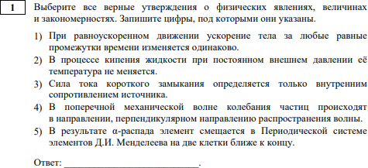
Правильный выбор 24.
Полные 2 балла набрали только 63 человека, что составляет 15,4% от всех участников, выполнявших вариант. Остальные участники набрали 1 балл, допуская выбор ошибочных утверждений №1- 61(1,2,4) человек, №3- 70 человек (2,3,4).

Задание № 2 повышенного уровня сложности. Использовать графическое представление информации. Процент выполнения в среднем 55,95% (по городу -55,2%), по варианту 328- 54,22%.
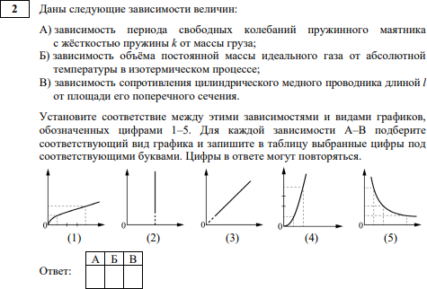

Правильный выбор 1,2,5 в открытом варианте сделали 180 человек (44,67%), основные ошибки связаны с выбором графика для зависимости периода свободных колебаний пружинного маятнику. Участники выбирали графики №5 (14человек) и №4 (15 человек).

Раздел Механика в первой части работы (Кинематика, динамика, статика, законы сохранения в механике, механические колебания и волны) в КИМ ЕГЭ был представлен заданиями 3-8. Из них 5 заданий базового уровня сложности, 1задание (№ 6) – повышенного уровня сложности.
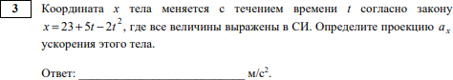
Средний процент выполнения задания 62,21% (по городу-67,7%), по варианту 328 – 60,3%, В 2021 году аналогичное задание №1 было выполнено менее успешно 47,6%, (по городу – 61,4%).
Во всех группах участников были допущены ошибки. Основная ошибка заключается в определении знака проекции ускорения (52 человека, 13% не указали, что проекция отрицательна).
Задание №4 применять при описании физических процессов и явлений величины и законы
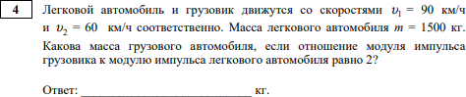
(определение импульса тела)
Средний процент выполнения задания 79,62% (по городу – 76,0%), по варианту 328- 80,15%.
В этом году в разделе «Механика» - это самый высокий процент успешности по региону. Большее количество неверных ответов (20) возникло из-за невнимательности. Участники посчитали, что импульсы тел равны. А 17 человек просто увеличили вдвое массу легкового автомобиля, не понимая разницу между массой тела и импульсом тела.
В прошлом году задание №2 было в этом разделе самым не успешным, с ним справилось 52,69% участников (по городу – 53,5%).
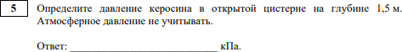

Задание на применение формулы гидростатического давления не вызвало затруднений у 74,68% (по городу – 78,1%). Основные ошибки связаны с вычислительными навыками и умении представить ответ в заданных единицах величины.
Эта тема и в прошлом году была усвоена примерно на таком же уровне.

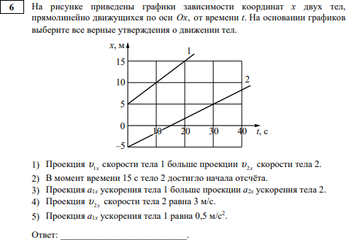

Задание на выбор верного утверждения повышенного уровня сложности. Средний процент 69,73% (по городу – 70,3%). Правильными являются утверждения 1,2. Основные ошибки: выбор утверждения №3-73 человека (18%) и №5- 61 человек (15%). Для заданий повышенного уровня это наибольший процент успешности.

Задание №7 анализировать физические процессы (явления), используя основные положения и законы, изученные в курсе физики (гармонические колебания пружинного маятника)
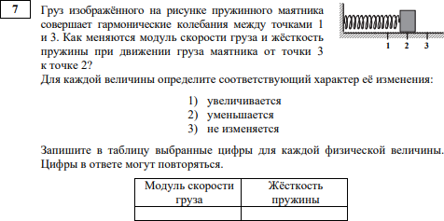

Задание №7 базового уровня сложности. Средний процент выполнения 80,02% (по городу – 80,2%), по варианту 328- 78,16%). В прошлом году справилось с заданием -58,42% (по городу – 57,9%). Основная ошибка связана с не правильным определением модуля скорости. 20% выпускников не увидели очевидного: скорость груза растет. Столько же не знают, что жесткость пружины в данной задаче – константа.
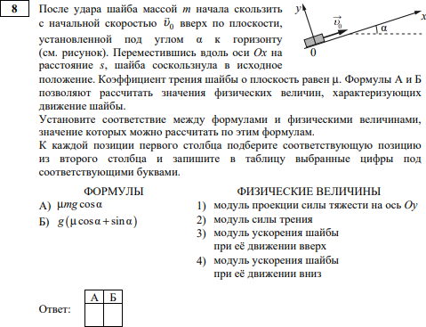

Средний процент выполнения – 70,44% (по городу – 65,1%), по варианту 328 - 63,38%, но полностью правильно выполнили задание 41,69% (набрали 2 балла из 2 возможных), по городу -45,83% или 44чел. Основные ошибки в определении модуля ускорения шайбы.148 человек из 403, выполнявших этот вариант не смогли правильно определить величину. В этом году задание по теме выполнено более успешно, чем в прошлом по региону (64,12%), по городу -59,1%.

Раздел «Молекулярная физика (молекулярно-кинетическая теория, термодинамика)» представлен заданиями с 9-13. Из них четыре задания базового уровня и одно задание повышенного уровня сложности. В этом году раздел освоен на достаточно высоком уровне по региону. Все задания выполнены более 58%. По городу следует обратить внимание на задание 13 базового уровня сложности. Процент выполнения составил 57,8%.
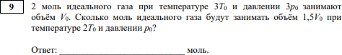

С заданием №9 справились в среднем 67,26% (по городу – 63,5%), а в варианте 328 – 63,28%. Основные ошибки являются вычислительными. 41 человек (10,17%)в открытом варианте получили значение в два раза большее.
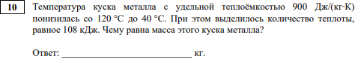

Задание № 10 показало, что тему «Расчет количества теплоты» участники освоили на высоком уровне. Во всех группах, кроме не преодолевших порог процент выполнения 80,51% (по городу – 87,5%), в варианте 328 – 75%. В задании основные ошибки вычислительные.
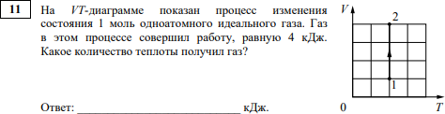

Задание №11 традиционно является успешным. Средний процент 73,75% (по городу – 72,9%), по варианту 328- 74,2%. Задание освоили на стандарт и выше все группы, кроме участников, не набравших минимальный балл.

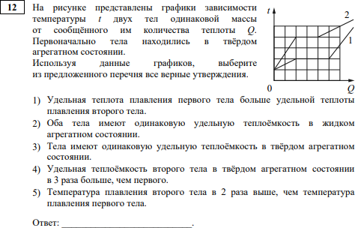

Высокий процент выполнения заданий повышенного уровня дало задание №12 МКТ (анализировать физические процессы (явления), используя основные положения и законы, изученные в курсе физики) 58, 85% в среднем и 65,38% в варианте 328 (по городу – 59,4%).
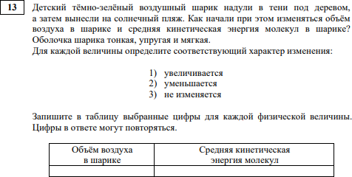

Задание №13 на анализ физических процессов при изменении условий, является заданием базового уровня. В этом году с ним справилось в среднем 62,25% (по городу – 57,8%), в открытом варианте - 65,38%, причем из участников, не преодолевших порог, успешно справились 23%. Основные ошибки связаны с определением объема воздуха в шарике. 100 человек (25%) в отрытом варианте посчитали, что объем не изменится.

Раздел «Электродинамика» представлен заданиями с 14-19. Из них пять заданий базового уровня и одно задания повышенного уровня сложности. Задания этого раздела традиционно вызвали наибольшие затруднения. Но по сравнению с прошлым годом по региону средний процент выполнения по разделу вырос с 54,77 (в прошлом году) до 56,81% в этом году. По городу средний процент выполнения по разделу вырос с 53,16% в 2021 году до 56,67% в этом году.

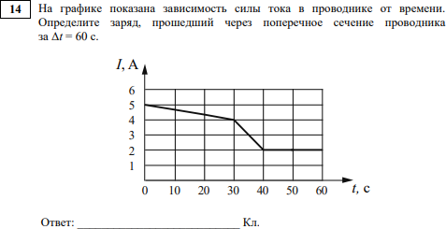

Задание № 14 выполнили 31,92% участников (по городу – 35,4%). Это самый низкий процент для заданий базового уровня сложности. Применять при описании физических процессов и явлений величины и законы. (По графику зависимости силы тока в проводнике от времени определить заряд, прошедший через поперечное сечение проводника).
Участники не смогли правильно определить площадь фигуры под графиком. Или не поняли, что надо эту площадь искать. Верный ответ 205 Кл. Из 79 вариантов неверных ответов чаще всего встречался 120 Кл (46 человек или 11%). Эти участники экзамена скорее всего находили заряд не как площадь фигуры под графиком, а как произведение момента времени на мгновенное значение силы тока.

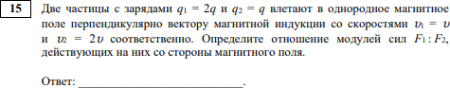

Задание №15 самое успешное в разделе. 77,58 % в среднем (по городу – 77,1%, 76,67% в варианте 328. Основные ошибки возможно связаны с математическими преобразованиями.

С заданием № 16 базового уровня сложности справились в среднем 55,77% (по городу – 58,3 %). Возможные ошибки связаны с умением определить период свободных электромагнитных колебаний по графику и дальнейшим анализом изменений.

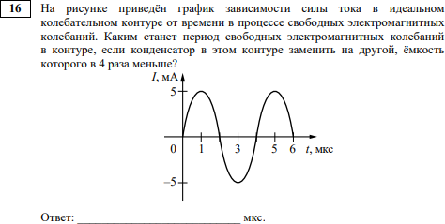
.

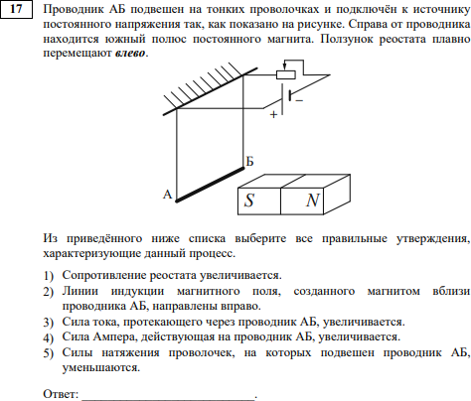

Задание №17 повышенного уровня сложности. В среднем по всем вариантам 54,38% успешность выполнения, а по открытому варианту 328- 55,83% (по городу – 51,0%). Для заданий повышенного уровня сложности это свидетельствует достаточному уровню освоения стандарта. Стоит отметить, что правильно выбрали все верные утверждения только 32,75%, а большая часть участников (45,59%) выбрала верно, только одно верное рассуждение.
Основные ошибки связаны с тем, что участники выбирают не все верные
утверждения. Верными являются утверждения 2,3,4 и этот выбор сделали 134 человека в открытом варианте. Выбирали утверждения 3,4 -70 человек; 1,3,4- 20 человек; 2,3- 17 человек. Таким образом, с изменением количества верных утверждений участники больше стали допускать ошибок в анализе.

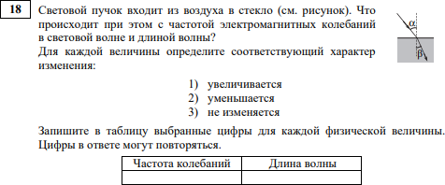

Задание № 18 базового уровня, процент выполнения по варианту 56,08%, а средний процент 63,21% (по городу – 59,4%).
Основные ошибки связаны с определением характера изменения частоты. 79 человек (19,6%) участников открытого варианта считают, что частота увеличится.

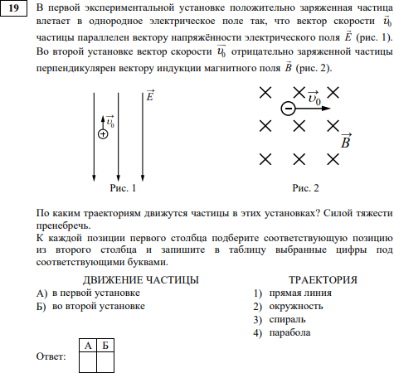

Задание №19 базового уровня сложности. Все группы участников справились с заданием на уровне стандарта. Средний процент выполнения 57,97% (по городу – 58,8%).
Процент выполнения задания по варианту 56,95%. В этом году это задание не плохо выполнено участников с низкими баллами. Основной проблемой для них является определить траекторию заряженной частицы в магнитном поле.
Рекомендации по итогам прошлого года позволили в этом году задание № 19 выполнить более успешно всем группам участников, и средний процент выполнения повысился на 10%, составляет в этом году 57,97% (по городу повышение на 13,9%).

Раздел «Квантовая физика» представлен заданиями с 20 и 21. Все задания базового уровня. Вопросы раздела «Квантовая физика» усвоены на достаточно хорошем уровне. Задача №20 имеет процент решаемости в среднем 77,25 (в прошлом году 70,22%), по городу – 78,1% (в 2021 году - 66,9%); задание №21-73,36% (в прошлом году 69,48%), по городу – 75,5% (в 2021 году – 72,4%), что свидетельствует об уверенном освоении вопросов, связанных с элементами строения атома, ядерными реакциями и законом радиоактивного распада.
Все выпускники, успешно сдавшие экзамен, освоили тему «Квантовая физика» в соответствии со стандартом.
Раздел «Методы научного познания» представлен двумя заданиями № 22 и 23 на умение определить по прибору показания с учетом погрешности и умение спланировать эксперимент. Задание № 22 базового уровня сложности на определение показания прибора с учетом погрешности справились по региону 82,06% (в прошлом году 79,89 % учащихся), по городу – 85,4% (в 2021 году – 68,5%), а умение провести виртуальный эксперимент в задании №23 показали 84,14 % участников (в прошлом году 74,10% выпускников), по городу – 82,3% (в 2021 году – 81,9%). Следовательно, по итогам прошлого года можно сделать вывод, что в школах систематически проводилась работа по планированию эксперимента.
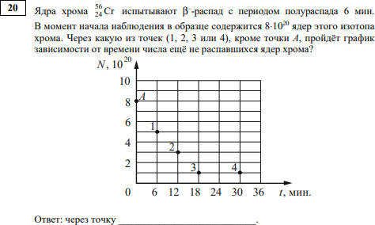

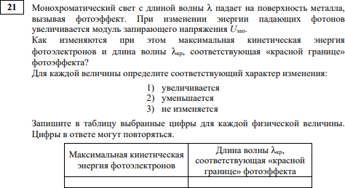

Задание №22 определять показания измерительных приборов
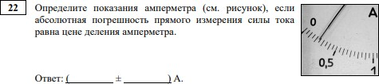
Процент выполнения задания по варианту 83,13%. Все многочисленные неверные ответы открытого варианта (их 51), данные участниками экзамена, являются единичными (то есть их допустили 1-4 человека). Но из них 32 не смогли определить верно показание амперметра.

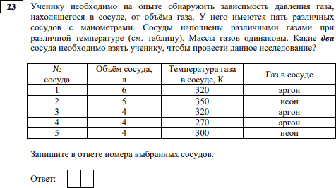
Задания с развёрнутым ответом
В части 2 увеличено количество заданий с развёрнутым ответом и включены расчётные задачи повышенного уровня сложности с кратким ответом. Добавлена одна расчётная задача повышенного уровня сложности с развёрнутым ответом и изменены требования к решению задачи высокого уровня по механике. Теперь дополнительно к решению необходимо представить обоснование использования законов и формул для условия задачи. Данная задача оценивается максимально 4 баллами, при этом выделено два критерия оценивания: для обоснования использования законов и для математического решения задачи.
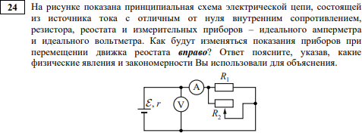
Задача № 24 повышенного уровня сложности носила качественный характер, в ней предлагалось проанализировать изменения в электрической цепи и сделать выводы.

Как обычно, качественная задача, предложенная на экзамене, оказалась сложной для его участников. Средний процент выполнения составил 23,93% (21,24% в 2021 году) и это на 2,5% больше, чем в предыдущий год. По городу – 20,8% (в 2021 году-14,2%). Стоит отметить, с каждым годом качественные задачи выполняются лучше. Общий процент решений, оцененных в 3 балла составила 10,88 % (по городу – 9,38%). Еще 28,7 % (по городу – 30,21%), приступивших к решению этой задачи, смогли правильно определить изменение сопротивления реостата, общего сопротивления цепи и изменения показания амперметра, а правильно сделать вывод об изменении показаний вольтметра не смогли, поэтому получили 1 балл. Еще 5,22% участников (по городу – 2,08%) получили правильный ответ, но недостаточно полно обосновали его. Основная ошибка, допущенная при решении этой задачи, состояла в том, что участники экзамена не смогли представить предложенную для анализа физическую ситуацию и расписать ее в физических терминах.
Задача № 25 повышенного уровня сложности в этом году была в третий раз предложена для развернутого решения с максимальным баллом 2. Максимальный балл получили 40,32% участников, и еще 5,3% получили 1 балл. Средний процент выполнения- 42,97%. По городу максимальный балл получили 38,54% участников, и 1 балл- 2,08%. Средний процент выполнения по городу – 39,6%. Основная проблема при решении задачи заключалась в следующих элементах: участники ЕГЭ неправильно записывали закон сохранения энергии при гармонических колебаниях.
В прошлом году в разделе была предложена задача по теме «Статика» и процент выполнения был 15,23% (по городу – 8,7%).
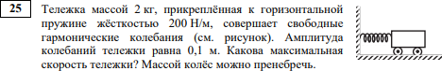

Впервые в этом году задача из раздела «Квантовая физика» была предложена на 2 балла.
Задача № 26 повышенного уровня сложности относится к разделу «Кванты» и является достаточно часто предлагаемой для решения. Решению такого типа задач посвящается достаточное количество времени. Тем не менее, полностью правильно данную задачу решило и обосновало только 34,86 % участников (по городу -34,38%). Еще 5,46% (по городу – 5,21%) довели решение практически до конца, допустив одну незначительную ошибку. Средний процент выполнения задачи 37,59 (по городу – 37,0%).
Основные ошибки, допущенные при решении этого типа задач, связаны с тем, что
участники экзамена не учли количество фотонов в импульсе и допустили ошибки в математических преобразованиях, а также пропускают исходные формулы из кодификатора.

Задача №27 относится к типу комбинированных задач по теме «Молекулярная физика». С заданием справились не очень хорошо. 3 балла получили 8,97% участников, 2 балла – 8,72% участников и 1 балл – 7,99% участников (по городу соответственно – 8,33/2,08/6,25). Можно сделать вывод, что тема «Молекулярная физика» освоена учащимися, только на уровне стандарта.

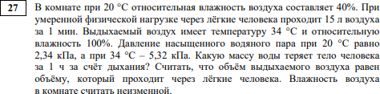
Основные ошибки связаны с применением формулы относительной влажности и понятием насыщенный пар. Задачи на влажность воздуха недостаточно решаются в школьном курсе.
Задача № 28 по теме «Электродинамика» оказалась в этом году самой сложной для решения. В среднем справились 11,77% (по городу – 7,3%). В основном, кто решал задачу, решали ее с полным обоснованием и получили 3 балла – 9,38%, 2 балла получили – 2,28% и 1 балл – 2,61%. По городу 3 балла- 6,25%, 2 балла- 1,04%, 1 балл- 1,04%.
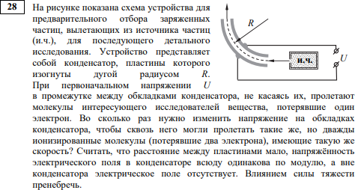

Основные ошибки были связаны с неправильным выбором модели. Участники экзамена ошибочно считали, что при движении заряженной частицы на нее действовала сила Лоренца или что при движении частицы менялась ее кинетическая энергия. Также основные ошибки были связаны с определением заряда частицы после ионизации и пренебрежением в записи основных формул из кодификатора.

Задача № 29 по теме «Геометрическая оптика» является не самой успешной в этом году (в прошлом году она была самой успешной при выполнении заданий с развернутым ответом процент выполнения 24,92%), а в этом году средний процент выполнения составил 15,57%. По городу процент выполнения 12,5%, в 2021 году – 22,8%.

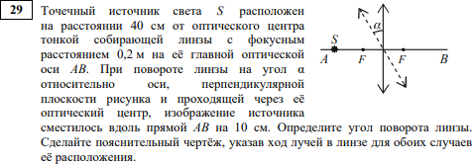
Основные ошибки, связанные с решением данной задачи – не правильное построение изображения при повороте линзы, не достаточно развито пространственное мышление. В основном за задачу получили участники экзамена 1 балл – 13,94% (по городу – 9,38%), 2 балла – 5,5% (по городу – 3,12%) и 3 балла – 7,26% участников (по городу – 7,29 %).
Задача № 30 Изменены требования к решению задачи высокого уровня по механике. Теперь дополнительно к решению необходимо представить обоснование использования законов и формул для условия задачи. Данная задача оценивается максимально 4 баллами, при этом выделено два критерия
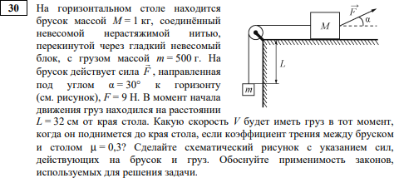
оценивания: для обоснования использования законов и для математического решения задачи.
Наибольшее затруднение вызвал первый критерий. В среднем 1 балл за полностью верное обоснование использования законов получили 14,43% (по городу – 8,3%). Основные ошибки связаны с недостаточным или неверным обоснованием равенства сил натяжения и ускорения тел.
Математическое решение задачи не вызвало затруднений.
3 балла получили 16,1% - это самый высокий процент получения полных баллов за задачу высокого уровня сложности (по городу – 11,45%).
2 балла получили 7,62% (по городу – 4,17%).
1 балл получили 12,88% (по городу -13,54%).
Средний процент выполнения 25,48% (по городу – 18,8%.

- Анализ метапредметных результатов обучения, повлиявших на выполнение заданий КИМ
Согласно ФГОС СОО, должны быть достигнуты не только предметные, но и метапредметные результаты обучения, в том числе: владение навыками познавательной, учебно-исследовательской и проектной деятельности, навыками разрешения проблем; способность и готовность к самостоятельному поиску методов решения практических задач, применению различных методов познания; готовность и способность к самостоятельной информационно-познавательной деятельности, умение ориентироваться в различных источниках информации, критически оценивать и интерпретировать информацию, получаемую из различных источников; владение навыками познавательной рефлексии как осознания совершаемых действий и мыслительных процессов, их результатов и оснований, границ своего знания и незнания, новых познавательных задач и средств их достижения. Говоря простым языком, основные метапредметные результаты обучения, проверяемые в КИМах ЕГЭ: умение читать и считать, умение не отступать перед проблемами и умение разбираться в измененной и новой обстановке. Умение читать и считать прежде всего проявляется в заданиях базового и повышенного уровней сложности и здесь хотелось бы обратить особое внимание на слабое выполнение задания №14. Умение читать информацию, представленную графически, проверяется во многих заданиях. Но в данном задании увидеть физический смысл искомой величины как площади фигуры у большинства не получилось. Стандартно предлагается определение пути как площади фигуры под графиком скорости и в таких заданиях процент выполнения гораздо выше. Здесь выпускники столкнулись с нестандартной ситуацией, а аналогичных нестандартных ситуаций в курсе физики очень много. С психолого-педагогической точки зрения – это проблема переноса знаний с известной области на неизвестную. С прямым же чтением функциональных зависимостей участники экзамена, как это показывает выполнение задания №2, справились неплохо.
Еще один пример заданий, где требуется сформированность такой составляющей коммуникативной компетенции как умение ясно, логично и точно излагать свою точку зрения, использовать адекватные языковые средства – это задания с развернутым ответом. И, наверное, на первом месте здесь стоит задание №24. Качественная задача, при решении которой требуется в единое целое связать обычный текст и формулы, причем связать на основе математической логики. Как мы видим, традиционно задание 24 выполняется не очень успешно. Более половины выпускников имеет за это задание 0 баллов (по городу -58,3%).
Примером слабого усвоения исследовательских навыков является неудачное выполнение задания высокого уровня сложности № 29. Даже у самых успешных выпускников это задание вызвало самые большие сложности. Этом задании, кроме того, требовалось и хорошо развитое образное мышление.

- Выводы об итогах анализа выполнения заданий, групп заданий:

- В нижеследующей таблице даны обобщенные результаты решаемости предложенных в Свердловской области и Каменске- Уральском заданий и указаны проверяемые элементы содержания и проверяемые умения с учётом планов КИМ основного дня.

Обозначение задания в работе | Код ПР  (предметные результаты обучения) | Код КЭС  (контролиру-емые элементы содержания) | Уровень сложности задания | Средний процент выполнения по варианту*  % | Средний процент выполнения %
 |  |  |  | Свердловская  область | Каменск-Уральский
1 | 2.2-2.4 | 1-5 | Б | 48,55/27,97 | 48,96/20,83
2 | 2.2-2.4 | 1-5 | П | 23,93/43,90 | 25/42,71
Механика (Кинематика, динамика, статика, законы сохранения
в механике, механические колебания и волны).
3 | 2.1 | 1.1, 1.2 | Б | 62,21 | 67,7
4 | 2.1 | 1-4 | Б | 79,62 | 76,0
5 | 2.1 | 1.3, 1.5 | Б | 74,68 | 78,1
6 | 2.2-2.4 | 1 | П | 33,14/53,16 | 34,38/53,12
7 | 2.2-2.4 | 1 | Б | 20,95/69,55 | 29,85/69,79
8 | 2.2-2.4 | 1 | Б | 33,51/53,69 | 38,54/45,83
Молекулярная физика (молекулярно-кинетическая теория, термодинамика)
9 | 2.1 | 2-1 | Б | 67,26 | 63,5
10 | 2.1 | 2.1, 2.2 | Б | 73,75 | 87,5
11 | 2.1 | 2-2 | Б | 73,75 | 72,9
12 | 2.2-2.4 | 2 | П | 47,25/35,22 | 43,75/37,5
13 | 2.2-2.4 | 2 | Б | 55,2/34,65 | 63,54/26,04
Электродинамика и основы СТО (электрическое поле, постоянный ток, магнитное поле,электромагнитная индукция, электромагнитные колебания и волны, оптика, основы СТО).
14 | 2.1 | 3.1, 3.2 | Б | 31,92 | 35,4
15 | 2.1 | 3.3, 3.4 | Б | 77,58 | 77,1
16 | 2.1 | 3.5, 3.6 | Б | 55,77 | 58,3
17 | 2.2-2.4 | 3 | П | 44,11/32,33 | 39,58/31,25
18 | 2.2-2.4 | 3 | Б | 35,92/45,26 | 31,25/43,75
19 | 2.2-2.4 | 3 | Б | 39,46/38,24 | 42,71/37,5
Квантовая физика (корпускулярно-волновой дуализм, физика атома, физика атомного
ядра). Методы научного познания.
20 | 2.1 | 4,5 | Б | 77,25 | 78,1
21 | 2.2-2.4 | 4,5 | Б | 26,78/59,97 | 28,12/61,45
22 | 2.5.1-2.5.3 | 1-5 | Б | 82,06 | 85,4
23 | 2.5.1-2.5.3 | 1-5 | Б | 84,14 | 82,3
Задания с развёрнутым ответом **
24 | 2.6 | 1-5 | П | 28,7/5,22/10,88 | 30,21/2,08/9,38
25 | 2.6 | 1,2 | П | 5,3/40,32 | 2,08/38,54
26 | 2.6 | 3,5 | П | 5,46/34,86 | 5,21/34,38
27 | 2.6 | 2 | В | 7,99/8,72/8,97 | 6,25/2,08/8,33
28 | 2.6 | 3 | В | 2,61/2,28/9,38 | 1,04/1,04/6,25
29 | 2.6 | 3 | В | 13,94/5,5/7,26 | 9,38/3,12/7,29
30 | 2.6 | 1 | В | 12,88/7,62/16,1 | 13,54/4,17/11,45
* - процент выполнения задания на 1 / 2 балла
** - процент выполнения задания на 1 / 2 / 3 балла
Как видно из таблицы, лучше всего усвоены механические явления (выбивается из общего ряда задание №3 по теме «Кинематика»), задания по тепловым явлениям (здесь выбивается из общего ряда задание №9 по теме «Уравнение состояния идеального газа») и задания по квантовым явлениям. Традиционно хуже обстоят дела с электромагнитными явлениями. Правда и здесь удовлетворительное усвоение показано в результатах решений заданий №15 (комбинированное задание на силу Лоренца и механику) и 17 (комбинированное задание на силу Ампера, закон Ома и механику). В самом провальном задании этого года - №14 – тоже рассматриваются электромагнитные явления (определение силы тока). Но здесь проблема не в содержании по физике, а в метапредметном навыке умения читать график.
- Заметно повлияли и на результаты экзамена, и на процесс подготовки к нему два важных изменения в КИМах 2022 года. Это появление новой линии интегрированных заданий №№ 1 и 2. Результаты выполнения задания №1 показывают недостатки и теоретической подготовки участников экзамена и проблемы с пониманием сущности физических явлений, так как часть утверждений (из пяти, предлагаемых в этом задании) направлена на проверку знаний, а часть – понимания. Здесь же надо отметить и положительную роль такого изменения в критериях оценивания заданий на выбор правильных утверждений из предложенных, как замена требования выбора двух верных утверждений на выбор всех верных утверждений. Это изменение уменьшает вероятность случайно верного результата, что дает положительный эффект в процессе подготовки.
- Существенно на процесс подготовки к экзамену повлияла и необходимость представить обоснование использования законов и формул для решения задачи № 30.
Данная задача теперь оценивается максимально 4 баллами, при этом выделено два критерия оценивания: для обоснования использования законов и для математического решения задачи. Именно необходимость представить обоснование использования законов и формул для условия задачи вызвала затруднения у всех групп участников. Но это один из важнейших шагов, улучшающих структуру экзамена
- По решению заданий первой части с кратким ответом и заданий с развернутым ответом можно сделать следующие общие заключения:
  - Наибольший процент правильно решенных задач относится к разделу «Методы научного познания», причем эта тенденция сохраняется для выпускников всех категорий учебных заведений. Задачи, предложенные в этой части, имеют наибольший процент выполнения.
  - Сложными для выпускников стали задачи на умение работать с графиками и преобразовывать информацию.
  - В этом году участники ЕГЭ традиционно хуже всего справились с разделом
«Электродинамика». Здесь самые сложные вопросы были связаны с умением определить величину из графика, использовать теорию магнитного и электрического полей и определить для каждой величины соответствующий характер изменения. Это связано с проблемами преобразовывать полученную информацию.
  - Раздел «Молекулярная физика» освоен в соответствии со стандартом.
  - Решаемость заданий из раздела «Квантовая физика» соответствует стандарту.
  - Выпускники лицеев и гимназий подтвердили статус своих учебных заведений и продемонстрировали высокий уровень решаемости предложенных задач. Уровень усвоения образовательных программ, продемонстрированный выпускниками лицеев и гимназий, также оказался весьма высоким. Естественно, что специфика физико-математических гимназий и лицеев подразумевает углубленное изучение физики и число часов, отводимых на изучение предмета (5-8 в неделю), значительно превосходит обычный 2-х часовой уровень. Однако, даже при таком уровне подготовки в этом году выявилась проблема в разделе «Электродинамика» и «Молекулярная физика» для этой категории участников, а также в необходимо представить обоснование использования законов и формул для условия задачи по теме «Механика».
  - В целом, набор предложенных на экзамене заданий в первой части оказался весьма взвешенным, как по сложности, так и по содержанию. Не простыми оказались две новые линии заданий (линия 1 и линия 2) базового уровня сложности, которые имеют интегрированный характер и включают в себя элементы содержания не менее чем из трёх разделов курса физики.
  - При проверке заданий с развернутым ответом выяснилось, что наиболее сложными оказались задачи № 28 «Электродинамика» и №29 «Геометрическая оптика». Основная же проблема связана с общим непониманием физической картины, предложенной для анализа.
  - Многие ошибки следуют из невнимательности участников экзамена, особенно в части прочтения задачи.
  - Вторая группа ошибок также определяется системными пробелами общематематической подготовки — неумением работать с графической информацией, с нормальной записью числа, с записью ответа в предложенных единицах величины, с порядками величин, определением функций и вычислительными навыками.
  - Непонимание условия задачи автоматически влечет неверные рассуждения и попытки построения физической модели, не соответствующей поставленной задаче, которую пытаются решить участники экзамена,

- Рекомендации по темам для обсуждения на методических объединениях учителей-предметников
В рамках заседаний городских методических объединений, а также в рамках программ повышения квалификации учителей необходимо провести методические семинары и занятия по темам, недостаточное усвоение которых выявил прошедший экзамен.
Можно выделить следующие аспекты этой работы:
- Общеметодические вопросы умения считывать информацию из различных источников (график, таблица, схема, рисунок), а также отработка умения различать средние и мгновенные величины в физике. Особое внимание необходимо уделить ситуациям, когда по площади фигуры под графиком зависимости одной физической величины от другой можно найти третью величину, соответствующую их произведению.
- Обоснование законов, применяемых при решении задач. Границы применимости используемых при решении задач моделей
- Вопросы электродинамики, такие как расчет электрических цепей, применения правил для определения сил, действующих на заряженную частицу в электромагнитном поле; умение читать текст в виде графика, применительно к колебательным процессам, особенно надо обратить внимание на графики зависимости энергий электрического и магнитного полей от времени.
Для проверки навыков работы в течение длительного времени и умения правильно это время распределить, умения корректно заполнять бланки ответов №1 и 2; для проверки усвоения ФС в области физики целесообразно запланировать проведение тренировочных и репетиционных работ в формате ЕГЭ.

- Перечень заданий, рассмотренных на семинарах и тематических консультациях по подготовке обучающихся к единому государственному экзамену по физике

№№ задания | Проверяемые элементы содержания | Уровень  сложности задания | Дата проведения
6 | Механика (изменение физических величин в процессах) | Б | 12.12.2018
7 | Механика (установление соответствия между графиками и физическими величинами, между физическими величинами и формулами) | Б | 12.12.2018
15 | Поток вектора магнитной индукции, закон электромагнитной индукции Фарадея, индуктивность, энергия магнитного поля катушки с током, колебательный контур, законы отражения и преломления света, ход лучей в линзе | Б | 12.12.2018
18 | Электродинамика и основы СТО (установление соответствия между графиками и физическими величинами, между физическими величинами и формулами) | П | 12.12.2018
11 | МКТ, термодинамика (объяснение явлений; интерпретация результатов опытов, представленных в виде таблицы или графиков) | П | 24.12.2019
12 | МКТ, термодинамика (изменение физических величин в процессах; установление соответствия между графиками и физическими величинами, между физическими величинами и формулами) | Б | 24.12.2019  10.02.2021
13 | Принцип суперпозиции электрических полей, магнитное поле проводника с током, сила Ампера, сила Лоренца, правило  Ленца (определение направления) | Б | 05.02.2020  17.03.2021
14 | Закон сохранения электрического заряда, закон Кулона, конденсатор, сила тока, закон Ома для участка цепи, последовательное и параллельное соединение проводников, работа и мощность тока, закон Джоуля – Ленца | Б | 05.02.2020
17 | Электродинамика (изменение физических величин в процессах) | Б | 05.02.2020
25 | Механика, молекулярная физика  (расчетная задача) | П | 28.04.2020
26 | Молекулярная физика, электродинамика (расчетная задача) | П | 28.04.2020
27 | Электродинамика, квантовая физика  (расчетная задача) | П | 28.04.2020  17.03.2021
8 | Связь между давлением и средней кинетической энергией, абсолютная температура, связь температуры со средней кинетической энергией, уравнение Менделеева – Клапейрона, изопроцессы | Б | 10.02.2021
10 | Относительная влажность воздуха, количество теплоты | Б | 10.02.2021
16 | Электродинамика (объяснение явлений; интерпретация результатов опытов, представленных в виде таблицы или графиков) | П | 17.03.2021
28 | Статика в ЕГЭ -2022 | П | 19.01.2022
30 | Критерии оценивания задания № 30 в ЕГЭ-2022 | В | 28.03.2022
2,7 | Новые задания в ЕГЭ-2022 | П,Б | 20.04.2022

Методист ЦДО Магдюк Л.Н.

